ĐỀ 01 | ĐỀ ÔN TẬP GIỮA HỌC KỲ I  NĂM HỌC 2026-2027  MÔN: TOÁN LỚP 4
Họ và tên: .................................................. Lớp: ................ Điểm: ............
I. PHẦN TRẮC NGHIỆM (4 điểm) • Mỗi câu 0,5 điểm
Câu 1. Số “ba mươi bảy triệu không trăm linh năm nghìn hai trăm mười sáu” viết là:  A. 37 050 216 B. 37 005 216  C. 37 500 216 D. 37 005 260 | Câu 2. Giá trị của chữ số 6 trong số 46 827 315 là:  A. 600 000 B. 6 000  C. 60 000 000 D. 6 000 000
Câu 3. Làm tròn số 8 764 350 đến hàng trăm nghìn được:  A. 8 700 000 B. 8 760 000  C. 8 800 000 D. 9 000 000 | Câu 4. Năm 1896 thuộc thế kỉ nào?  A. XVIII B. XIX  C. XX D. XXI
Câu 5. 4 tấn 7 tạ bằng bao nhiêu ki-lô-gam?  A. 4 700 kg B. 4 070 kg  C. 4 007 kg D. 47 kg | Câu 6. Giá trị của 4 800 : 6 + 125 × 4 là:  A. 1 800 B. 850  C. 2 100 D. 1 300
Câu 7. Phân số nào bằng $\frac{2}{3}$?  A. $\frac{3}{5}$ B. $\frac{6}{12}$  C. $\frac{4}{6}$ D. $\frac{5}{9}$ | Câu 8. Trung bình cộng của 18, 26 và 40 là:  A. 28 B. 24  C. 27 D. 30
II. PHẦN TỰ LUẬN (6 điểm)
Bài 1. (1 điểm) Đặt tính rồi tính:
a) 38 475 + 26 918  ......................................................  ...................................................... | b) 90 006 − 45 782  ......................................................  ......................................................
c) 3 216 × 4  ......................................................  ...................................................... | d) 7 248 : 8  ......................................................  ......................................................
Bài 2. (1 điểm) Điền số thích hợp vào chỗ chấm:
a) 3 tấn 6 yến = … kg | b) 7 phút 25 giây = … giây
c) 5 m² 8 dm² = … dm² | d) 250 năm = … thế kỉ … năm
Bài 3. (1 điểm) Tính giá trị biểu thức hoặc tính bằng cách thuận tiện:
a) (25 400 − 7 600) : 4
..................................................................................................................................
b) 2 315 × 19 + 2 315 × 81
..................................................................................................................................
Bài 4. (1 điểm) Quan sát hình chữ nhật có chiều dài 9 cm và chiều rộng 5 cm.
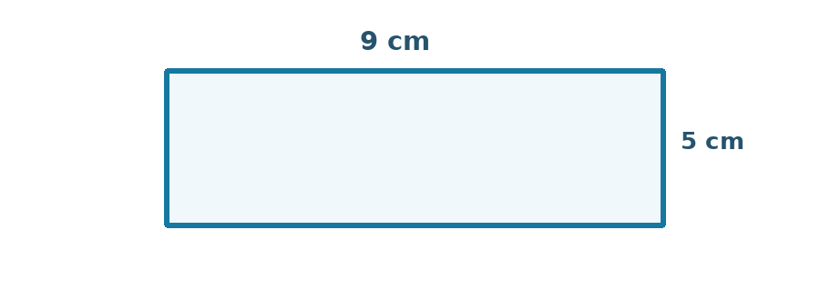
a) Tính chu vi hình chữ nhật.
..................................................................................................................................
b) Tính diện tích hình chữ nhật.
..................................................................................................................................
Bài 5. (1 điểm) Một kho có 1 250 kg gạo. Ngày thứ nhất bán 285 kg, ngày thứ hai bán ít hơn ngày thứ nhất 47 kg. Hỏi kho còn lại bao nhiêu ki-lô-gam gạo?
Bài giải
..................................................................................................................................
..................................................................................................................................
..................................................................................................................................
..................................................................................................................................
..................................................................................................................................
Bài 6. (1 điểm) Biểu đồ cho biết số cây bốn lớp 4A, 4B, 4C, 4D trồng được.
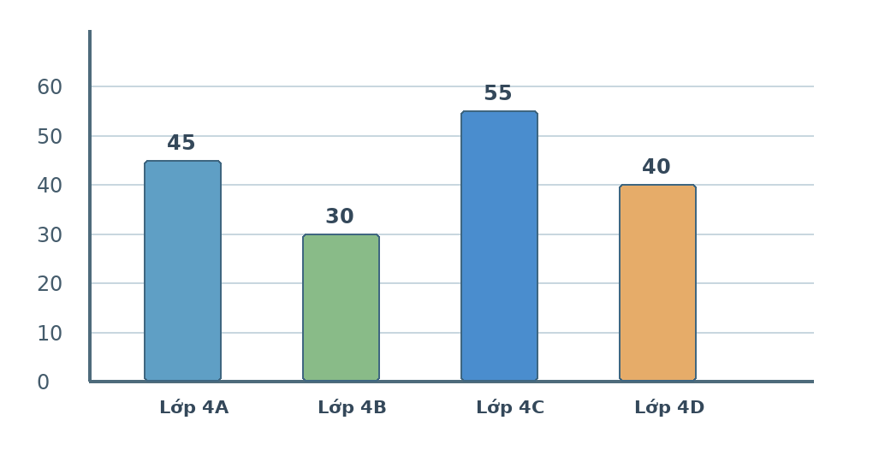
a) Lớp nào trồng được nhiều cây nhất?
..................................................................................................................................
b) Lớp 4C trồng nhiều hơn lớp 4B bao nhiêu cây?
..................................................................................................................................
c) Cả bốn lớp trồng được bao nhiêu cây?
..................................................................................................................................
— HẾT —

ĐỀ 02 | ĐỀ ÔN TẬP GIỮA HỌC KỲ I  NĂM HỌC 2026-2027  MÔN: TOÁN LỚP 4
I. PHẦN TRẮC NGHIỆM (4 điểm) • Mỗi câu 0,5 điểm
Câu 1. Số chẵn bé nhất có sáu chữ số là:  A. 100 000 B. 100 001  C. 999 998 D. 111 110 | Câu 2. Trong số 51 903 678, lớp nghìn gồm các chữ số:  A. 51 B. 678  C. 903 D. 51 903
Câu 3. Làm tròn 5 427 500 đến hàng nghìn được:  A. 5 427 000 B. 5 428 000  C. 5 400 000 D. 5 430 000 | Câu 4. 7 giờ 15 phút bằng:  A. 415 phút B. 425 phút  C. 450 phút D. 435 phút
Câu 5. Giá trị của 64 000 − 240 × 5 là:  A. 63 760 B. 60 800  C. 62 800 D. 31 880 | Câu 6. Góc có số đo 65° là:  A. góc vuông B. góc nhọn  C. góc tù D. góc bẹt
Câu 7. Hình nào có hai góc nhọn và hai góc tù?  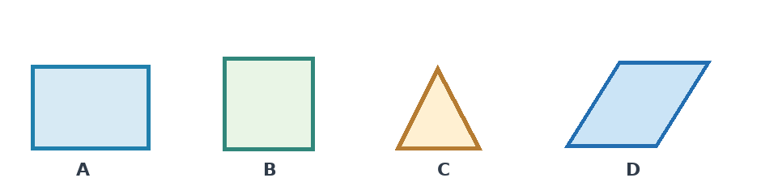  A. Hình A B. Hình B  C. Hình C D. Hình D | Câu 8. Số nào thuộc dãy số 2, 4, 6, 8, …?  A. 80 B. 47  C. 57 D. 91
II. PHẦN TỰ LUẬN (6 điểm)
Bài 1. (1 điểm) Đặt tính rồi tính:
a) 56 728 + 17 645  ......................................................  ...................................................... | b) 80 305 − 26 987  ......................................................  ......................................................
c) 4 725 × 3  ......................................................  ...................................................... | d) 9 648 : 6  ......................................................  ......................................................
Bài 2. (1 điểm) Đúng ghi Đ, sai ghi S:
a) Giá trị của chữ số 7 trong số 3 570 842 là 70 000. ☐
b) Chữ số 3 trong số 3 570 842 thuộc lớp triệu. ☐
c) Làm tròn 3 570 842 đến hàng chục nghìn được 3 580 000. ☐
d) Số 3 570 842 là số lẻ. ☐
Bài 3. (1 điểm) Tính giá trị biểu thức hoặc tính bằng cách thuận tiện:
a) 36 900 − (8 400 + 5 600)
..................................................................................................................................
b) (7 560 + 2 440) : 5
..................................................................................................................................
Bài 4. (1 điểm) Tính các phép tính với phân số:
a) $\frac{3}{7}$ + $\frac{2}{7}$ = …
..................................................................................................................................
b) $\frac{7}{9}$ − $\frac{4}{9}$ = …
..................................................................................................................................
Bài 5. (1 điểm) Một đội vận chuyển chở 650 kg rau trong chuyến đầu. Chuyến thứ hai chở nhiều hơn chuyến đầu 125 kg. Chuyến thứ ba chở ít hơn chuyến thứ hai 80 kg. Hỏi cả ba chuyến đội đó chở được bao nhiêu ki-lô-gam rau?
Bài giải
..................................................................................................................................
..................................................................................................................................
..................................................................................................................................
..................................................................................................................................
..................................................................................................................................
Bài 6. (1 điểm) Một khu vườn hình vuông có cạnh 7 m. Tính chu vi và diện tích khu vườn.
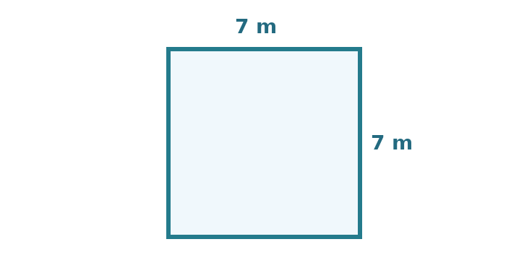
a) Chu vi khu vườn.
..................................................................................................................................
b) Diện tích khu vườn.
..................................................................................................................................
— HẾT ĐỀ —

ĐỀ 03 | ĐỀ ÔN TẬP GIỮA HỌC KỲ I  NĂM HỌC 2026-2027  MÔN: TOÁN LỚP 4
I. PHẦN TRẮC NGHIỆM (4 điểm) • Mỗi câu 0,5 điểm
Câu 1. Giá trị của chữ số 4 trong số 84 206 571 là:  A. 400 000 B. 40 000 000  C. 400 000 000 D. 4 000 000 | Câu 2. Làm tròn số 5 678 945 đến hàng chục nghìn được:  A. 5 680 000 B. 5 670 000  C. 5 700 000 D. 5 679 000
Câu 3. Năm 2026 thuộc thế kỉ nào?  A. XIX B. XX  C. XXI D. XXII | Câu 4. 6 tạ 8 kg bằng:  A. 6 008 kg B. 608 kg  C. 68 kg D. 680 kg
Câu 5. Số x thỏa mãn x − 2 450 = 7 550 là:  A. 10 000 B. 5 100  C. 9 000 D. 11 000 | Câu 6. Phân số nào bằng $\frac{2}{5}$?  A. $\frac{4}{8}$ B. $\frac{8}{25}$  C. $\frac{10}{20}$ D. $\frac{6}{15}$
Câu 7. Góc có số đo 180° là:  A. góc nhọn B. góc bẹt  C. góc tù D. góc vuông | Câu 8. Trung bình cộng của 32, 44 và 56 là:  A. 42 B. 46  C. 44 D. 48
II. PHẦN TỰ LUẬN (6 điểm)
Bài 1. (1 điểm) Đặt tính rồi tính:
a) 48 609 + 31 275  ......................................................  ...................................................... | b) 70 000 − 38 456  ......................................................  ......................................................
c) 2 307 × 5  ......................................................  ...................................................... | d) 8 856 : 8  ......................................................  ......................................................
Bài 2. (1 điểm) Điền số thích hợp vào chỗ chấm:
a) 9 tạ 4 yến = … kg | b) 6 phút 5 giây = … giây
c) 7 dm² 40 cm² = … cm² | d) 6 thế kỉ = … năm
Bài 3. (1 điểm) Tính giá trị biểu thức hoặc tính bằng cách thuận tiện:
a) 1 725 + 3 875 + 2 275 + 2 125
..................................................................................................................................
b) 8 400 : (7 × 3)
..................................................................................................................................
Bài 4. (1 điểm) Hình chữ nhật có chu vi 38 cm và chiều dài 12 cm.
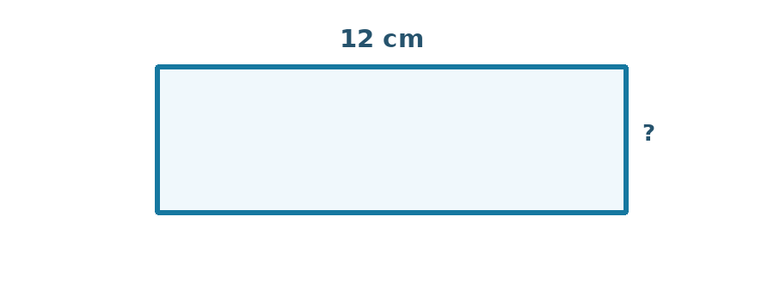
a) Tính chiều rộng hình chữ nhật.
..................................................................................................................................
b) Tính diện tích hình chữ nhật.
..................................................................................................................................
Bài 5. (1 điểm) Một cơ sở có 1 860 kg cam. Ngày thứ nhất chuyển đi 475 kg, ngày thứ hai chuyển đi nhiều hơn ngày thứ nhất 125 kg. Hỏi cơ sở còn lại bao nhiêu ki-lô-gam cam?
Bài giải
..................................................................................................................................
..................................................................................................................................
..................................................................................................................................
..................................................................................................................................
..................................................................................................................................
Bài 6. (1 điểm) Cho các số: 5 980 312; 5 803 120; 6 021 350; 6 003 201.
a) Viết số bé nhất và số lớn nhất.
..................................................................................................................................
b) Làm tròn số lớn nhất đến hàng trăm nghìn.
..................................................................................................................................
— HẾT ĐỀ —

ĐỀ 04 | ĐỀ ÔN TẬP GIỮA HỌC KỲ I  NĂM HỌC 2026-2027  MÔN: TOÁN LỚP 4

I. TRẮC NGHIỆM
Câu 1. Số nào dưới đây là số chẵn?
A. 3 | B. 7 | C. 15 | D. 24

Câu 2. Giá trị của biểu thức 56 + 28 : 4 là:
A. 21 | B. 63 | C. 70 | D. 84

Câu 3. Phân số bằng $\frac{3}{4}$ là:
A. $\frac{6}{8}$ | B. $\frac{4}{6}$ | C. $\frac{9}{16}$ | D. $\frac{3}{8}$

Câu 4. Số thích hợp điền vào chỗ chấm: 5 m² = ........ dm²
A. 5 | B. 50 | C. 500 | D. 5 000

Câu 5. Hình nào dưới đây là hình bình hành có hai góc không vuông?
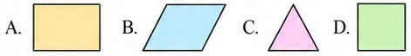
Câu 6. Trung bình cộng của các số 12, 18 và 30 là:
A. 20 | B. 18 | C. 24 | D. 60

II. TỰ LUẬN
Bài 1. Đặt tính rồi tính:
a) 368 + 254
b) 700 − 328
c) 124 × 3
d) 936 : 4
................................................................................................................................
................................................................................................................................
Bài 2. Tính giá trị của biểu thức:
a) 45 + 27 × 3
b) (256 − 78) : 2
c) 360 − 120 : 4
d) 72 : 8 + 46
................................................................................................................................
................................................................................................................................
Bài 3. Tìm x:
a) x + 125 = 368
b) x × 4 = 320
c) x − 136 = 275
d) 5 × x = 405
................................................................................................................................
................................................................................................................................
Bài 4. Tính:
a) $\frac{3}{5}$ + $\frac{1}{5}$
b) $\frac{7}{8}$ − $\frac{3}{8}$
c) $\frac{2}{3}$ + $\frac{1}{6}$
d) $\frac{5}{6}$ − $\frac{1}{3}$
................................................................................................................................
................................................................................................................................
Bài 5. Một mảnh vườn hình chữ nhật có chiều dài 12 m, chiều rộng 8 m. Tính chu vi và diện tích của mảnh vườn đó.
................................................................................................................................
................................................................................................................................
................................................................................................................................
Bài 6. Một cửa hàng có 245 kg gạo. Buổi sáng bán được 78 kg gạo, buổi chiều bán được 65 kg gạo. Hỏi cửa hàng còn lại bao nhiêu ki-lô-gam gạo?
................................................................................................................................
................................................................................................................................
................................................................................................................................

ĐỀ 05 | ĐỀ ÔN TẬP GIỮA HỌC KỲ I  NĂM HỌC 2026-2027  MÔN: TOÁN LỚP 4

I. TRẮC NGHIỆM (3 điểm)
Câu 1. Số “bốn mươi sáu nghìn bảy trăm linh ba” viết là:
A. 46 703 | B. 47 603 | C. 46 730 | D. 46 073

Câu 2. Giá trị của biểu thức 8 750 + 6 430 − 2 180 là:
A. 13 000 | B. 12 000 | C. 14 000 | D. 15 000

Câu 3. Kết quả của phép nhân 125 × 4 là:
A. 420 | B. 450 | C. 500 | D. 520

Câu 4. Phân số nào bằng $\frac{3}{4}$?
A. $\frac{6}{8}$ | B. $\frac{4}{6}$ | C. $\frac{9}{16}$ | D. $\frac{2}{4}$

Câu 5. Hình nào dưới đây là hình bình hành có hai góc không vuông?
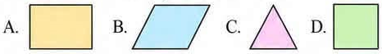
Câu 6. Trung bình cộng của các số 24, 36 và 48 là:
A. 32 | B. 34 | C. 36 | D. 38

II. TỰ LUẬN (7 điểm)
Bài 1. (1 điểm) Đặt tính rồi tính:
a) 47 325 + 28 764
b) 82 006 − 35 479
c) 214 × 3
d) 936 : 4
................................................................................................................................
................................................................................................................................
Bài 2. (1 điểm) Tính giá trị của biểu thức:
a) 23 450 + 12 780 − 8 600
b) (6 480 − 2 360) : 4
................................................................................................................................
................................................................................................................................
Bài 3. (1 điểm) Tìm x:
a) x + 17 250 = 45 000
b) x − 8 960 = 35 740
c) 6 × x = 42 000
d) x : 5 = 7 840
................................................................................................................................
................................................................................................................................
Bài 4. (1 điểm) Tính:
a) $\frac{5}{8}$ + $\frac{2}{8}$
b) $\frac{7}{9}$ − $\frac{4}{9}$
c) $\frac{3}{6}$ + $\frac{2}{6}$
d) $\frac{11}{12}$ − $\frac{5}{12}$
................................................................................................................................
................................................................................................................................
Bài 5. (1 điểm) Quan sát hình chữ nhật có chiều dài 6 cm, chiều rộng 4 cm. Viết số thích hợp:
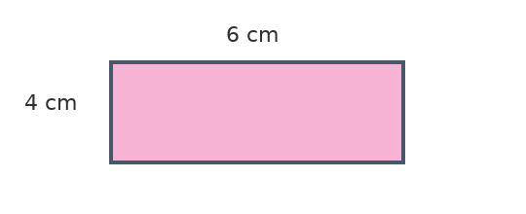
a) Chu vi hình chữ nhật là: ...............................
b) Diện tích hình chữ nhật là: ...............................
................................................................................................................................
Bài 6. (1 điểm) Quan sát biểu đồ rồi trả lời câu hỏi:
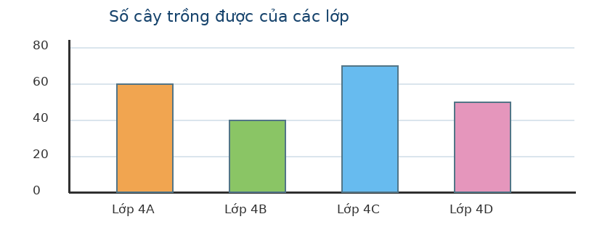
a) Lớp nào trồng được nhiều cây nhất?
b) Lớp nào trồng được ít cây nhất?
c) Lớp 4C trồng được nhiều hơn lớp 4B bao nhiêu cây?
................................................................................................................................
Bài 7. (1 điểm) Một cửa hàng có 325 kg gạo. Buổi sáng bán được 128 kg gạo, buổi chiều bán được 96 kg gạo. Hỏi cửa hàng còn lại bao nhiêu ki-lô-gam gạo?
................................................................................................................................
................................................................................................................................
................................................................................................................................
ĐỀ 06 | ĐỀ ÔN TẬP GIỮA HỌC KỲ I  NĂM HỌC 2026-2027  MÔN: TOÁN LỚP 4

I. PHẦN TRẮC NGHIỆM (4 điểm)
Câu 1. Số “một trăm hai mươi tám triệu, bốn trăm nghìn, ba trăm sáu mươi” viết là:
A. 128 400 360 | B. 128 040 360 | C. 128 004 306 | D. 128 400

Câu 2. Số làm tròn đến hàng trăm nghìn thì được 500 000 là:
A. 409 999 | B. 439 000 | C. 399 000 | D. 495 000

Câu 3. Bác Hồ ra đi tìm đường cứu nước vào năm 1911. Năm đó thuộc thế kỉ nào?
A. VII | B. XVIII | C. XIX | D. XX

Câu 4. Số thích hợp điền vào chỗ chấm: 6 giờ 10 phút = ........ phút là:
A. 370 | B. 480 | C. 470 | D. 450

Câu 5. Giá trị của biểu thức 30 465 − 700 × n với n = 8 là:
A. 25 465 | B. 24 965 | C. 5 600 | D. 24 865

Câu 6. Số thích hợp điền vào chỗ chấm: 3 tấn 5 tạ = ........ kg là:
A. 30 050 | B. 305 | C. 3 500 | D. 35

Câu 7. Lớp 4A có 35 học sinh, lớp 4B có nhiều hơn lớp 4A 4 học sinh. Cả hai lớp có số học sinh là:
A. 39 | B. 74 | C. 47 | D. 90

Câu 8. Góc nào bằng tổng 2 góc vuông?
A. Góc nhọn | B. Góc bẹt | C. Góc tù | D. Góc vuông

II. PHẦN TỰ LUẬN (6 điểm)
Bài 1. (2 điểm) Đặt tính rồi tính:
a) 54 176 + 18 032
b) 60 152 − 8 034
c) 15 124 × 3
d) 36 788 : 6
................................................................................................................................
................................................................................................................................
................................................................................................................................
Bài 2. (2 điểm) Ô tô thứ nhất chở được 4 tạ 25 kg hàng, ô tô thứ hai chở được nhiều hơn ô tô thứ nhất 45 kg hàng nhưng ít hơn ô tô thứ ba 36 kg hàng. Hỏi cả ba ô tô chở được bao nhiêu ki-lô-gam hàng?
................................................................................................................................
................................................................................................................................
................................................................................................................................
................................................................................................................................
Bài 3. (1 điểm) Nhà bác An thu hoạch được 12 487 kg cà phê, nhà bác Thành thu hoạch được ít hơn nhà bác An 563 kg cà phê. Hỏi cả hai bác thu hoạch được bao nhiêu ki-lô-gam cà phê?
................................................................................................................................
................................................................................................................................
................................................................................................................................
Bài 4. (1 điểm)
a) Tính bằng cách thuận tiện nhất: 2357 × 25 + 41 × 2357 + 2357 × 34
b) Điền hai số thích hợp: 1010, 2010, 3010, .........., ..........
................................................................................................................................
................................................................................................................................

ĐỀ 07 | ĐỀ ÔN TẬP GIỮA HỌC KỲ I  NĂM HỌC 2026-2027  MÔN: TOÁN LỚP 4

I. PHẦN TRẮC NGHIỆM (4 điểm)
Câu 1. Số “Chín triệu năm trăm sáu mươi hai nghìn không trăm linh tư” được viết là:
A. 90 562 040 | B. 9 562 004 | C. 9 526 004 | D. 9 652 040

Câu 2. Làm tròn số 852 315 792 đến hàng trăm nghìn được số:
A. 852 400 000 | B. 850 000 000 | C. 852 300 000 | D. 852 320 000

Câu 3. Giá trị của chữ số 8 trong số 27 896 154 là:
A. 800 000 | B. 80 000 | C. 8 000 | D. 8 000 000

Câu 4. Số thích hợp điền vào chỗ chấm: 6 giờ 10 phút = ........ phút là:
A. 370 | B. 480 | C. 470 | D. 450

Câu 5. Các số thuộc dãy số 1, 3, 5, 7, 9, ... là:
A. 135 và 313 | B. 250 và 519 | C. 320 và 482 | D. 207 và 456

Câu 6. Số thích hợp điền vào chỗ chấm: 3 tấn 5 tạ = ........ kg là:
A. 30 050 | B. 305 | C. 3 500 | D. 35

Câu 7. Giá trị của biểu thức (m + n) : p với m = 25, n = 39, p = 2 là:
A. 18 | B. 64 | C. 44 | D. 32

Câu 8. Nhà Trần được thành lập năm 1226. Năm đó thuộc thế kỉ:
A. XII | B. XIII | C. XIV | D. XI

II. PHẦN TỰ LUẬN (6 điểm)
Bài 1. (1 điểm) Cho các số: 1 986 675; 2 745 136; 2 965 293; 1 794 852.
a) Các số chẵn là: ..................................................................
b) Trong số 1 794 852, chữ số 9 thuộc hàng ................., lớp .................
c) Viết các số trên theo thứ tự từ bé đến lớn.
d) Làm tròn số nhỏ nhất đến hàng chục nghìn được số: ..................
................................................................................................................................
Bài 2. (1 điểm) Điền số thích hợp vào chỗ trống:
a) 7 tạ 25 kg = ........ kg
b) 6 tấn 29 yến = ........ kg
c) 15 m² 3 dm² = ........ dm²
d) 8 dm² 70 mm² = ........ mm²
................................................................................................................................
Bài 3. (2 điểm) Mai đến cửa hàng văn phòng phẩm mua 5 quyển vở, mỗi quyển giá 8 000 đồng và mua 2 hộp bút chì màu, mỗi hộp giá 25 000 đồng. Hỏi Mai phải trả cô bán hàng tất cả bao nhiêu tiền?
................................................................................................................................
................................................................................................................................
................................................................................................................................
Bài 4. (1 điểm) Nhà bác An thu hoạch được 12 487 kg cà phê, nhà bác Thành thu hoạch được ít hơn nhà bác An 563 kg cà phê. Hỏi cả hai bác thu hoạch được bao nhiêu ki-lô-gam cà phê?
................................................................................................................................
................................................................................................................................
Bài 5. (1 điểm)
a) Tính bằng cách thuận tiện nhất: 2026 × 48 + 51 × 2026 + 2026 × 1
b) Cho các thẻ số 9, 3, 5, 0, 2, 7. Số nhỏ nhất có 6 chữ số lập được từ các thẻ số trên, khi làm tròn đến hàng trăm nghìn, được số nào?
................................................................................................................................
................................................................................................................................

ĐỀ 08 | ĐỀ ÔN TẬP GIỮA HỌC KỲ I  NĂM HỌC 2026-2027  MÔN: TOÁN LỚP 4
I. PHẦN TRẮC NGHIỆM (4 điểm)
Câu 1: (0,5 điểm) Chữ số 7 trong số 172 938 thuộc hàng là:
A. Hàng chục | B. Hàng trăm | C. Hàng nghìn | D. Hàng chục nghìn

Câu 2: (0,5 điểm) Số lẻ bé nhất có 6 chữ số là:
A. 999 999 | B. 111 111 | C. 100 001 | D. 100 000

Câu 3: (0,5 điểm) Số 9 875 624 làm tròn đến hàng trăm nghìn là:
A. 9 000 000 | B. 9 900 000 | C. 9 800 000 | D. 10 000 000

Câu 4: (0,5 điểm) Cho hình vẽ dưới đây:
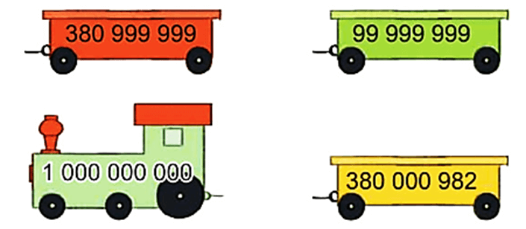
Trong các số ghi trên đầu tàu và toa tàu ở trên, số bé nhất là:
A. 380 999 999 | B. 99 999 999 | C. 1 000 000 000 | D. 380 000 982

Câu 5: (0,5 điểm) Số liền trước của số 200 000 là số:
A. 100 000 | B. 200 001 | C. 199 999 | D. 100 009

Câu 6: (0,5 điểm) Cho hình vẽ dưới đây. Góc có số đo 60° là:
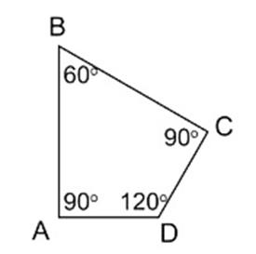
A. Góc đỉnh A; cạnh AB, AD | B. Góc đỉnh B; cạnh BA, BC | C. Góc đỉnh C; cạnh CB, CD | D. Góc đỉnh D; cạnh DC, DA

Câu 7: (0,5 điểm) Năm 2024 thuộc thế kỉ là:
A. XIX | B. XX | C. XXI | D. XXII

Câu 8: (0,5 điểm) Giá trị của biểu thức (m + 4) × 3 với m = 21 là:
A. 75 | B. 21 | C. 25 | D. 12

II. PHẦN TỰ LUẬN (6 điểm)
Câu 9. Đúng ghi Đ, sai ghi S: (1 điểm)
a) Số 1 387 000 làm tròn đến hàng trăm nghìn được 1 300 000. ☐
b) Số lẻ nhỏ nhất có hai chữ số giống nhau là 33. ☐
c) So sánh: 99 999 999 > 1 000 000 000. ☐
d) Chữ số 7 ở số 345 678 910 thuộc hàng chục nghìn. ☐
Câu 10. Tính giá trị của biểu thức: (1 điểm)
a) 8 000 × 5 : 4 b) 13 206 × (28 : 7)
..................................................................................................................................
..................................................................................................................................
Câu 11. Điền số thích hợp vào chỗ trống: (1 điểm)
a) 6 tạ 5 kg = ................ kg
b) 9 234 cm² = ............ dm² ............ cm²
c) 5 phút 48 giây = ................ giây
d) 5 thế kỉ = ................ năm
Câu 12. Tâm đến cửa hàng văn phòng phẩm mua 5 quyển vở, mỗi quyển giá 8 000 đồng và mua 1 hộp bút chì màu giá 25 000 đồng. Tâm đưa cho cô bán hàng 100 000 đồng. Hỏi cô bán hàng phải trả lại Tâm bao nhiêu tiền? (2 điểm)
Bài giải
..................................................................................................................................
..................................................................................................................................
..................................................................................................................................
..................................................................................................................................
..................................................................................................................................
Câu 13. Cho các chữ số 1, 0, 5, 3, 7 và 8. Lập số lớn nhất và số bé nhất có 6 chữ số khác nhau từ các chữ số trên. (1 điểm)
..................................................................................................................................
..................................................................................................................................

ĐỀ 09 | ĐỀ ÔN TẬP GIỮA HỌC KỲ I  NĂM HỌC 2026-2027  MÔN: TOÁN LỚP 4
Câu 1. Viết tiếp vào chỗ chấm.
Cho số: 85 476 350
- Giá trị của chữ số 6 là: ....................................................................................
- Các chữ số thuộc lớp triệu là: ...........................................................................
Câu 2. Khoanh vào chữ cái trước câu trả lời đúng nhất.
a) Làm tròn số 87 524 600 đến hàng trăm nghìn được số:
A. 88 524 600 | B. 88 000 000 | C. 87 500 000

b) Làm tròn số 9 873 725 đến hàng nghìn được số:
A. 9 874 000 | B. 9 800 000 | C. 9 870 000

c) Số gồm có: 9 chục triệu, 4 nghìn, 4 trăm, 3 chục là:
A. 90 404 300 | B. 90 004 430 | C. 90 004 403

Câu 3. Điền chữ hoặc số thích hợp vào chỗ chấm:
a) Kho thứ nhất chứa 5 tấn 45 kg gạo, kho thứ hai chứa 55 tạ gạo, kho thứ ba chứa 5 tấn 5 yến gạo. Kho chứa nhiều gạo nhất là kho ......................................................
b) Quang Trung đại phá quân Thanh năm 1789. Năm đó thuộc thế kỉ .......................
c) Bạn Minh chạy bộ hết 90 giây, bạn An chạy hết 1 phút 35 giây, bạn Bình chạy hết 2 phút. Bạn chạy nhanh nhất trong ba bạn là: ................................................
Câu 4. Đúng ghi Đ, sai ghi S vào ô trống:
A. Góc nhọn là góc có số đo bé hơn 90°. ☐
B. Góc tù là góc có số đo bằng 90°. ☐
C. Góc bẹt là góc có số đo bằng hai lần góc vuông. ☐
D. Trong các góc đã học, góc lớn nhất là góc bẹt. ☐
Câu 5. Nối hai số đo có cùng giá trị:

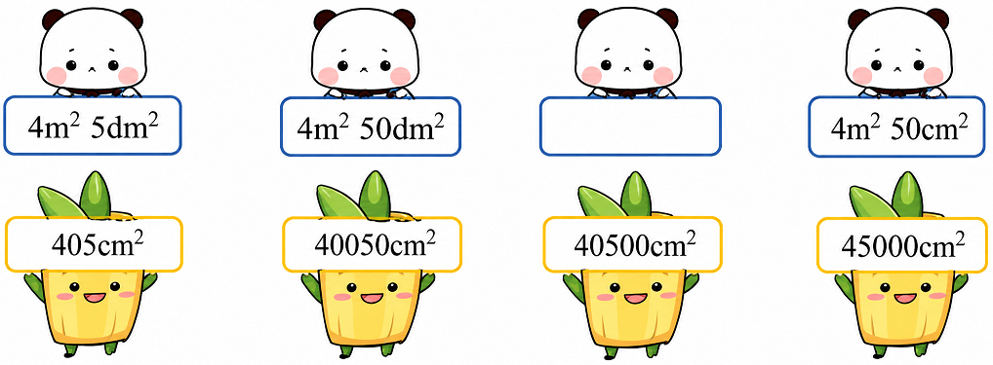
Câu 6. Đặt tính rồi tính:
a) 47 516 + 25 348 b) 96 253 − 35 846
..................................................................................................................................
..................................................................................................................................
c) 5 328 × 3 d) 47 635 : 7
..................................................................................................................................
..................................................................................................................................
Câu 7. Trong hình bên:
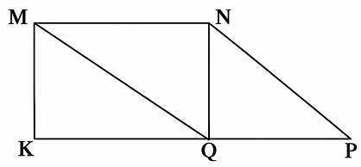
a) Các cặp đường thẳng vuông góc với nhau là:
..................................................................................................................................
..................................................................................................................................
b) Các cặp đường thẳng song song với nhau là:
..................................................................................................................................
..................................................................................................................................
Câu 8. Bác Hùng có 960 con vịt, số con gà nhiều hơn số con vịt là 98 con, số con ngan ít hơn số con vịt là 128 con. Hỏi bác Hùng nuôi tất cả bao nhiêu con vịt, gà và ngan?
..................................................................................................................................
..................................................................................................................................
..................................................................................................................................
..................................................................................................................................
..................................................................................................................................
Câu 9. Viết số thích hợp vào chỗ chấm:
a) Trong các số: 5 671; 7 724; 51 289; 5 007; 45 778. Các số lẻ là:
..................................................................................................................................
b) Với ba chữ số 6; 7; 8, hãy viết tất cả các số có ba chữ số là số chẵn sao cho mỗi số có cả ba chữ số đó.
Các số đó là: ........................................................................................................

ĐỀ 10 | ĐỀ ÔN TẬP GIỮA HỌC KỲ I  NĂM HỌC 2026-2027  MÔN: TOÁN LỚP 4
I. TRẮC NGHIỆM
Bài 1: Khoanh vào chữ cái đặt trước câu trả lời đúng
Câu 1. Số “Tám trăm triệu” có số chữ số 0 là:
A. 7 số | B. 8 số | C. 9 số | D. 6 số

Câu 2. Chữ số 5 trong số 256 092 431 thuộc hàng:
A. Chục triệu | B. Trăm triệu | C. Trăm nghìn | D. Triệu

Câu 3. Số liền trước của số 8 000 000 là:
A. 7 999 989 | B. 7 999 000 | C. 7 999 899 | D. 7 999 999

Câu 4. Điền câu thích hợp vào chỗ chấm. Góc đỉnh A; cạnh AN, AC là ........................
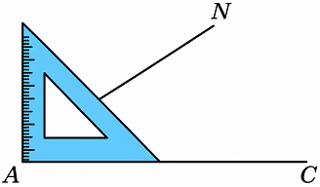
A. Góc vuông | B. Góc nhọn | C. Góc tù | D. Góc bẹt

Câu 5. Cầu Long Biên được đưa vào sử dụng năm 1903. Năm đó thuộc thế kỉ nào?
A. XVIII | B. XIX | C. XX | D. XXI

Câu 6. Người ta đóng 27 chiếc bánh vào 3 hộp đều nhau. Hỏi 4 104 chiếc bánh thì đóng được bao nhiêu hộp bánh như thế?
A. 456 hộp | B. 420 hộp | C. 385 hộp | D. 386 hộp

Bài 2: Đúng ghi Đ, sai ghi S
a) 345 534 534 > 354 435 543. ☐
b) Số 810 753 có chữ số hàng trăm là 8 và 7. ☐
c) 7 207 200 = 7 000 000 + 200 000 + 7 000 + 200. ☐
d) Số 27 840 653 có ba chữ số thuộc lớp triệu. ☐
Bài 3: Giúp các chú ong sau khi lấy mật, tìm đường về đúng tổ bằng cách nối các số bên trái với điều kiện thích hợp bên phải.
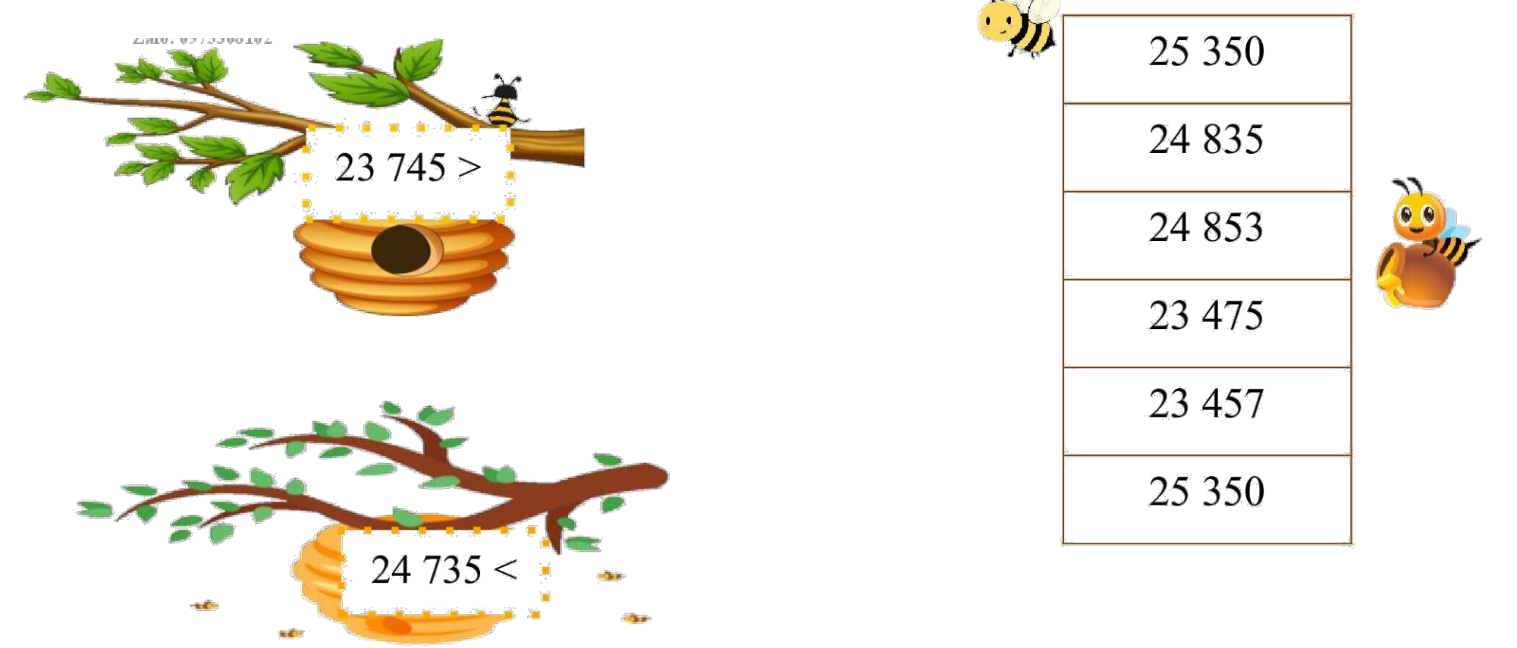
PHẦN 2. TỰ LUẬN
Câu 1. Điền vào chỗ trống:
Cho các số 7 682 536, 6 830 042, 8 875 123, 6 305 960
a) Số có chữ số 6 vừa thuộc lớp triệu vừa thuộc lớp đơn vị là: ..................................
b) Giá trị của chữ số 8 trong số 6 830 042 là: ........................................................
c) Các số trên được viết theo thứ tự từ bé đến lớn là:
..................................................................................................................................
d) Làm tròn số lớn nhất đến hàng trăm nghìn được số: ...........................................
Câu 2. Điền số thích hợp vào chỗ chấm:
a) 6 tấn 31 yến = ............ yến b) 19 tạ 7 kg = ............ kg
c) 6 phút 45 giây = ............ giây d) 317 năm = ............ thế kỉ ............ năm
Câu 3. Tính bằng cách thuận tiện:
a) 1 542 + 2 816 + 5 184 + 1 458
..................................................................................................................................
..................................................................................................................................
b) 5 430 + (13 128 + 570)
..................................................................................................................................
..................................................................................................................................
Câu 4. Trong kho nhà bác Tuấn có 2 580 kg gạo. Bác phải đem chở gạo đến các cửa hàng phân phối gạo. Ngày thứ nhất bác chở được 859 kg gạo, ngày thứ hai bác chở được ít hơn ngày thứ nhất 89 kg, ngày thứ ba bác chở được 864 kg. Hỏi bác Tuấn còn phải chở bao nhiêu ki-lô-gam đến các nhà phân phối?
..................................................................................................................................
..................................................................................................................................
..................................................................................................................................
..................................................................................................................................
..................................................................................................................................
Câu 5. Điền số thích hợp vào chỗ trống. Trong hình bên có:
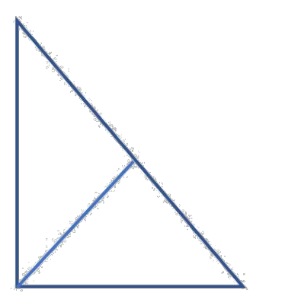
............ góc vuông
............ góc nhọn
............ góc tù
Câu 6*. Một số sau khi làm tròn đến hàng trăm nghìn cho kết quả là 400 000. Số đó có thể lớn nhất là bao nhiêu, nhỏ nhất là bao nhiêu?
..................................................................................................................................
..................................................................................................................................
..................................................................................................................................

ĐÁP ÁN VÀ HƯỚNG DẪN GIẢI CHI TIẾT
ĐỀ 01
I. TRẮC NGHIỆM (4 điểm)
Câu | 1 | 2 | 3 | 4 | 5 | 6 | 7 | 8
Đáp án | B | D | C | B | A | D | C | A
Câu 1 – B. 37 triệu + 5 nghìn + 216 = 37 005 216.
Câu 2 – D. Chữ số 6 ở hàng triệu, có giá trị 6 000 000.
Câu 3 – C. Chữ số hàng chục nghìn là 6, nên làm tròn hàng trăm nghìn lên thành 8 800 000.
Câu 4 – B. Các năm từ 1801 đến 1900 thuộc thế kỉ XIX.
Câu 5 – A. 4 tấn = 4 000 kg; 7 tạ = 700 kg. Cộng được 4 700 kg.
Câu 6 – D. Thực hiện chia và nhân trước: 800 + 500 = 1 300.
Câu 7 – C. Nhân cả tử và mẫu của 2/3 với 2 được 4/6.
Câu 8 – A. (18 + 26 + 40) : 3 = 84 : 3 = 28.
II. TỰ LUẬN (6 điểm)
Bài 1. Đặt tính rồi tính:
• a) 38 475 + 26 918 = 65 393.
• b) 90 006 − 45 782 = 44 224.
• c) 3 216 × 4 = 12 864.
• d) 7 248 : 8 = 906.
Bài 2. Đổi đơn vị:
• a) 3 060 kg. 3 tấn = 3 000 kg; 6 yến = 60 kg.
• b) 445 giây. 7 phút = 420 giây; cộng 25 giây.
• c) 508 dm². 5 m² = 500 dm²; cộng 8 dm².
• d) 2 thế kỉ 50 năm. 1 thế kỉ = 100 năm; 250 = 200 + 50.
Bài 3. Tính:
• a) (25 400 − 7 600) : 4 = 17 800 : 4 = 4 450.
• b) 2 315 × 19 + 2 315 × 81 = 2 315 × (19 + 81) = 2 315 × 100 = 231 500.
Bài 4. Quan sát hình chữ nhật có chiều dài 9 cm và chiều rộng 5 cm.
• Chu vi là: (9 + 5) × 2 = 28 (cm).
• Diện tích là: 9 × 5 = 45 (cm²).
Bài 5. Giải toán có lời văn:
• Ngày thứ hai bán: 285 − 47 = 238 (kg).
• Hai ngày bán: 285 + 238 = 523 (kg).
• Kho còn lại: 1 250 − 523 = 727 (kg).
• Đáp số: 727 kg gạo.
Bài 6.
• a) Lớp 4C (55 cây).
• b) 55 − 30 = 25 (cây).
• c) 45 + 30 + 55 + 40 = 170 (cây).
ĐỀ 02
I. TRẮC NGHIỆM (4 điểm)
Câu | 1 | 2 | 3 | 4 | 5 | 6 | 7 | 8
Đáp án | A | C | B | D | C | B | D | A
Câu 1 – A. Số bé nhất có 6 chữ số là 100 000 và tận cùng bằng 0.
Câu 2 – C. Đọc theo từng lớp: 51 | 903 | 678, lớp nghìn là 903.
Câu 3 – B. Hàng trăm là 5 nên tăng hàng nghìn lên một đơn vị.
Câu 4 – D. 7 × 60 + 15 = 435 phút.
Câu 5 – C. 240 × 5 = 1 200; 64 000 − 1 200 = 62 800.
Câu 6 – B. 65° nhỏ hơn 90°, nên đó là góc nhọn.
Câu 7 – D. Hình D là hình bình hành nghiêng; hình A và B có góc vuông, C là hình tam giác.
Câu 8 – A. Các số trong dãy đều là số chẵn tăng thêm 2; 80 là số chẵn.
II. TỰ LUẬN (6 điểm)
Bài 1. Đặt tính rồi tính:
• a) 56 728 + 17 645 = 74 373.
• b) 80 305 − 26 987 = 53 318.
• c) 4 725 × 3 = 14 175.
• d) 9 648 : 6 = 1 608.
Bài 2. Đúng/Sai:
• a) Đ. Chữ số 7 ở hàng chục nghìn.
• b) Đ. Lớp triệu ở đây gồm chữ số 3.
• c) S. Hàng nghìn là 0 nên giữ nguyên: 3 570 000.
• d) S. Số có tận cùng là 2 nên là số chẵn.
Bài 3. Tính:
• a) 36 900 − (8 400 + 5 600) = 36 900 − 14 000 = 22 900.
• b) (7 560 + 2 440) : 5 = 10 000 : 5 = 2 000.
Bài 4. Tính các phép tính với phân số:
• a) $\frac{3}{7}$ + $\frac{2}{7}$ = $\frac{5}{7}$. Giữ nguyên mẫu số 7, cộng các tử số.
• b) $\frac{7}{9}$ − $\frac{4}{9}$ = $\frac{3}{9}$ = $\frac{1}{3}$. Giữ nguyên mẫu 9, trừ các tử số; rút gọn nếu cần.
Bài 5. Giải toán có lời văn:
• Chuyến thứ hai: 650 + 125 = 775 (kg).
• Chuyến thứ ba: 775 − 80 = 695 (kg).
• Cả ba chuyến: 650 + 775 + 695 = 2 120 (kg).
• Đáp số: 2 120 kg rau.
Bài 6.
• Chu vi: 7 × 4 = 28 (m).
• Diện tích: 7 × 7 = 49 (m²).

ĐỀ 03
I. TRẮC NGHIỆM (4 điểm)
Câu | 1 | 2 | 3 | 4 | 5 | 6 | 7 | 8
Đáp án | D | A | C | B | A | D | B | C
Câu 1 – D. Chữ số 4 ở hàng triệu nên có giá trị 4 000 000.
Câu 2 – A. Hàng nghìn là 8 nên làm tròn chục nghìn tăng lên 1.
Câu 3 – C. Từ năm 2001 đến năm 2100 là thế kỉ XXI.
Câu 4 – B. 6 tạ = 600 kg; cộng 8 kg = 608 kg.
Câu 5 – A. Muốn tìm số bị trừ: 7 550 + 2 450 = 10 000.
Câu 6 – D. Nhân cả tử và mẫu của 2/5 với 3 được 6/15.
Câu 7 – B. Góc bẹt là góc bằng hai góc vuông, tức 180°.
Câu 8 – C. (32 + 44 + 56) : 3 = 132 : 3 = 44.
II. TỰ LUẬN (6 điểm)
Bài 1. Đặt tính rồi tính:
• a) 48 609 + 31 275 = 79 884.
• b) 70 000 − 38 456 = 31 544.
• c) 2 307 × 5 = 11 535.
• d) 8 856 : 8 = 1 107.
Bài 2. Đổi đơn vị:
• a) 940 kg. 9 tạ = 900 kg; 4 yến = 40 kg.
• b) 365 giây. 6 × 60 + 5 = 365.
• c) 740 cm². 7 dm² = 700 cm²; cộng 40 cm².
• d) 600 năm. 6 × 100 = 600.
Bài 3. Tính:
• a) 1 725 + 3 875 + 2 275 + 2 125 = (1 725 + 2 275) + (3 875 + 2 125) = 4 000 + 6 000 = 10 000.
• b) 8 400 : (7 × 3) = 8 400 : 21 = 400.
Bài 4. Hình chữ nhật có chu vi 38 cm và chiều dài 12 cm.
• Nửa chu vi: 38 : 2 = 19 (cm). Chiều rộng: 19 − 12 = 7 (cm).
• Diện tích: 12 × 7 = 84 (cm²).
Bài 5. Giải toán có lời văn:
• Ngày thứ hai chuyển: 475 + 125 = 600 (kg).
• Cả hai ngày chuyển: 475 + 600 = 1 075 (kg).
• Cơ sở còn lại: 1 860 − 1 075 = 785 (kg).
• Đáp số: 785 kg cam.
Bài 6.
• a) Số bé nhất: 5 803 120; số lớn nhất: 6 021 350.
• b) 6 021 350 ≈ 6 000 000 (làm tròn đến hàng trăm nghìn).

ĐỀ 04

I. Trắc nghiệm – giải thích đáp án
Câu 1 – D. 24 chia hết cho 2 nên là số chẵn.
Câu 2 – B. 28 : 4 = 7; 56 + 7 = 63.
Câu 3 – A. $\frac{6}{8}$ rút gọn được $\frac{3}{4}$. Phương án C đã sửa thành $\frac{9}{16}$.
Câu 4 – C. 1 m² = 100 dm² nên 5 m² = 500 dm².
Câu 5 – B. B là hình bình hành nghiêng, có góc không vuông.
Câu 6 – A. (12 + 18 + 30) : 3 = 20.

II. Tự luận – hướng dẫn giải từng bước
Bài 1.
a) 368 + 254 = 622; b) 700 − 328 = 372; c) 124 × 3 = 372; d) 936 : 4 = 234.
Ghi nhớ: Cộng, trừ theo cột từ phải sang trái; phép chia có thương 234.
Bài 2.
a) 45 + 27 × 3 = 45 + 81 = 126.
b) (256 − 78) : 2 = 178 : 2 = 89.
c) 360 − 120 : 4 = 360 − 30 = 330.
d) 72 : 8 + 46 = 9 + 46 = 55.
Ghi nhớ: Ưu tiên ngoặc trước, nhân chia trước, cộng trừ sau.
Bài 3.
a) x = 368 − 125 = 243.
b) x = 320 : 4 = 80.
c) x = 275 + 136 = 411.
d) x = 405 : 5 = 81.
Ghi nhớ: Muốn tìm số hạng chưa biết thì lấy tổng trừ số hạng đã biết; tìm thừa số thì lấy tích chia thừa số đã biết.
Bài 4.
a) $\frac{3}{5}$ + $\frac{1}{5}$ = $\frac{4}{5}$.
b) $\frac{7}{8}$ − $\frac{3}{8}$ = $\frac{4}{8}$ = $\frac{1}{2}$.
c) $\frac{2}{3}$ + $\frac{1}{6}$ = $\frac{4}{6}$ + $\frac{1}{6}$ = $\frac{5}{6}$.
d) $\frac{5}{6}$ − $\frac{1}{3}$ = $\frac{5}{6}$ − $\frac{2}{6}$ = $\frac{3}{6}$ = $\frac{1}{2}$.
Ghi nhớ: Với hai phân số khác mẫu cần quy đồng trước khi cộng, trừ.
Bài 5.
Chu vi: (12 + 8) × 2 = 40 (m).
Diện tích: 12 × 8 = 96 (m²).
Đáp số: 40 m; 96 m².
Ghi nhớ: Chu vi bằng tổng chiều dài và chiều rộng nhân 2; diện tích bằng chiều dài nhân chiều rộng.
Bài 6.
Số gạo đã bán: 78 + 65 = 143 (kg).
Số gạo còn lại: 245 − 143 = 102 (kg).
Đáp số: 102 kg.
ĐỀ 05

I. Trắc nghiệm – giải thích đáp án
Câu 1 – A. 46 703 = 46 nghìn + 703.
Câu 2 – A. 8 750 + 6 430 − 2 180 = 13 000.
Câu 3 – C. 125 × 4 = 500.
Câu 4 – A. $\frac{6}{8}$ = $\frac{3}{4}$; C trong bản đã chỉnh là $\frac{9}{16}$.
Câu 5 – B. B là hình bình hành nghiêng.
Câu 6 – C. (24 + 36 + 48) : 3 = 36.

II. Tự luận – hướng dẫn giải từng bước
Bài 1.
a) 47 325 + 28 764 = 76 089.
b) 82 006 − 35 479 = 46 527.
c) 214 × 3 = 642.
d) 936 : 4 = 234.
Ghi nhớ: Đặt tính thẳng cột hàng và thực hiện lần lượt.
Bài 2.
a) 23 450 + 12 780 − 8 600 = 36 230 − 8 600 = 27 630.
b) (6 480 − 2 360) : 4 = 4 120 : 4 = 1 030.
Ghi nhớ: Tính trong ngoặc trước.
Bài 3.
a) x = 45 000 − 17 250 = 27 750.
b) x = 35 740 + 8 960 = 44 700.
c) x = 42 000 : 6 = 7 000.
d) x = 7 840 × 5 = 39 200.
Ghi nhớ: Áp dụng quy tắc tìm thành phần chưa biết.
Bài 4.
a) $\frac{5}{8}$ + $\frac{2}{8}$ = $\frac{7}{8}$.
b) $\frac{7}{9}$ − $\frac{4}{9}$ = $\frac{3}{9}$ = $\frac{1}{3}$.
c) $\frac{3}{6}$ + $\frac{2}{6}$ = $\frac{5}{6}$.
d) $\frac{11}{12}$ − $\frac{5}{12}$ = $\frac{6}{12}$ = $\frac{1}{2}$.
Ghi nhớ: Cộng, trừ tử số và giữ nguyên mẫu số khi cùng mẫu.
Bài 5.
Chu vi: (6 + 4) × 2 = 20 (cm).
Diện tích: 6 × 4 = 24 (cm²).
Ghi nhớ: Hình có chiều dài 6 cm, chiều rộng 4 cm.
Bài 6.
a) Lớp 4C trồng nhiều cây nhất (70 cây).
b) Lớp 4B trồng ít cây nhất (40 cây).
c) 70 − 40 = 30 (cây).
Ghi nhớ: Đọc độ cao các cột: 4A = 60; 4B = 40; 4C = 70; 4D = 50 cây.
Bài 7.
Số gạo đã bán: 128 + 96 = 224 (kg).
Số gạo còn lại: 325 − 224 = 101 (kg).
Đáp số: 101 kg.
Ghi nhớ: Tổng số gạo bán đi rồi trừ số có lúc đầu.
ĐỀ 06

I. Trắc nghiệm – giải thích đáp án
Câu 1 – A. Viết đúng ba lớp triệu, nghìn, đơn vị.
Câu 2 – D. 495 000 làm tròn trăm nghìn lên 500 000.
Câu 3 – D. Năm 1911 thuộc thế kỉ XX (1901–2000).
Câu 4 – A. 6 × 60 + 10 = 370 phút.
Câu 5 – D. 30 465 − 700 × 8 = 30 465 − 5 600 = 24 865.
Câu 6 – C. 3 tấn 5 tạ = 3 000 + 500 = 3 500 kg.
Câu 7 – B. Lớp 4B có 39 học sinh, tổng 35 + 39 = 74.
Câu 8 – B. Hai góc vuông có tổng 180°, bằng góc bẹt.

II. Tự luận – hướng dẫn giải từng bước
Bài 1.
a) 54 176 + 18 032 = 72 208.
b) 60 152 − 8 034 = 52 118.
c) 15 124 × 3 = 45 372.
d) 36 788 : 6 = 6 131 (dư 2).
Ghi nhớ: Ở câu d, 6 × 6 131 = 36 786 nên còn dư 2; phép chia không hết.
Bài 2.
Đổi 4 tạ 25 kg = 425 kg.
Ô tô thứ hai chở: 425 + 45 = 470 (kg).
Ô tô thứ ba chở: 470 + 36 = 506 (kg).
Cả ba ô tô chở: 425 + 470 + 506 = 1 401 (kg).
Đáp số: 1 401 kg.
Ghi nhớ: Ô tô thứ hai ít hơn ô tô thứ ba 36 kg nên ô tô thứ ba nhiều hơn 36 kg.
Bài 3.
Nhà bác Thành thu hoạch: 12 487 − 563 = 11 924 (kg).
Cả hai bác thu hoạch: 12 487 + 11 924 = 24 411 (kg).
Đáp số: 24 411 kg.
Ghi nhớ: Phải tìm số cà phê nhà bác Thành trước.
Bài 4.
a) 2357 × 25 + 41 × 2357 + 2357 × 34
= 2357 × (25 + 41 + 34)
= 2357 × 100 = 235 700.
b) 4 010; 5 010.
Ghi nhớ: Áp dụng tính chất phân phối và nhận thấy dãy tăng thêm 1 000.
ĐỀ 07

I. Trắc nghiệm – giải thích đáp án
Câu 1 – B. 9 562 004 đúng với cách đọc đã cho.
Câu 2 – C. Chữ số hàng chục nghìn là 1 nên giữ hàng trăm nghìn: 852 300 000.
Câu 3 – A. Chữ số 8 thuộc hàng trăm nghìn, có giá trị 800 000.
Câu 4 – A. 6 × 60 + 10 = 370 phút.
Câu 5 – A. Hai số 135 và 313 đều là số lẻ.
Câu 6 – C. 3 tấn 5 tạ = 3 500 kg.
Câu 7 – D. (25 + 39) : 2 = 64 : 2 = 32.
Câu 8 – B. Năm 1226 thuộc thế kỉ XIII (1201–1300).

II. Tự luận – hướng dẫn giải từng bước
Bài 1.
a) Các số chẵn: 2 745 136 và 1 794 852.
b) Chữ số 9 ở hàng chục nghìn, thuộc lớp nghìn.
c) 1 794 852 < 1 986 675 < 2 745 136 < 2 965 293.
d) Làm tròn 1 794 852 đến hàng chục nghìn được 1 790 000.
Ghi nhớ: Số chẵn có chữ số hàng đơn vị là 0, 2, 4, 6 hoặc 8.
Bài 2.
a) 7 tạ 25 kg = 725 kg.
b) 6 tấn 29 yến = 6 290 kg.
c) 15 m² 3 dm² = 1 503 dm².
d) 8 dm² 70 mm² = 80 070 mm².
Ghi nhớ: 1 tạ = 100 kg; 1 tấn = 1 000 kg; 1 yến = 10 kg; 1 m² = 100 dm²; 1 dm² = 10 000 mm².
Bài 3.
Tiền 5 quyển vở: 5 × 8 000 = 40 000 (đồng).
Tiền 2 hộp bút chì màu: 2 × 25 000 = 50 000 (đồng).
Tổng tiền phải trả: 40 000 + 50 000 = 90 000 (đồng).
Đáp số: 90 000 đồng.
Ghi nhớ: Tính tiền của từng loại rồi cộng lại.
Bài 4.
Nhà bác Thành thu hoạch: 12 487 − 563 = 11 924 (kg).
Cả hai bác thu hoạch: 12 487 + 11 924 = 24 411 (kg).
Đáp số: 24 411 kg.
Bài 5.
a) 2026 × 48 + 51 × 2026 + 2026 × 1
= 2026 × (48 + 51 + 1)
= 2026 × 100 = 202 600.
b) Số nhỏ nhất có 6 chữ số là 203 579; làm tròn đến hàng trăm nghìn được 200 000.
Ghi nhớ: Số bé nhất phải bắt đầu bằng chữ số khác 0 nhỏ nhất: 2, rồi đến 0, 3, 5, 7, 9.
ĐỀ 08
I. BẢNG ĐÁP ÁN TRẮC NGHIỆM
Câu | 1 | 2 | 3 | 4 | 5 | 6 | 7 | 8
Đáp án | D | C | B | B | C | B | C | A

Câu 1. D. Trong số 172 938, chữ số 7 đứng ở hàng chục nghìn, có giá trị 70 000.
Câu 2. C. Số có 6 chữ số bé nhất là 100 000. Đây là số chẵn nên số lẻ bé nhất có 6 chữ số là 100 001.
Câu 3. B. Làm tròn 9 875 624 đến hàng trăm nghìn: nhìn chữ số hàng chục nghìn là 7 (≥ 5), tăng chữ số hàng trăm nghìn từ 8 lên 9. Kết quả: 9 900 000.
Câu 4. B. So sánh bốn số: 99 999 999 chỉ có 8 chữ số, còn các số khác đều có 9 hoặc 10 chữ số, nên 99 999 999 là số nhỏ nhất.
Câu 5. C. Số liền trước của 200 000 là 200 000 − 1 = 199 999.
Câu 6. B. Theo hình, góc tại B tạo bởi hai cạnh BA và BC có số đo 60°. Góc tại A và C bằng 90°, góc tại D bằng 120°.
Câu 7. C. Từ năm 2001 đến năm 2100 là thế kỉ XXI; năm 2024 thuộc thế kỉ XXI.
Câu 8. A. Thay m = 21: (m + 4) × 3 = (21 + 4) × 3 = 25 × 3 = 75.
II. TỰ LUẬN – HƯỚNG DẪN GIẢI
Câu 9. Đúng hoặc sai (1 điểm)
Ý | Đ/S | Giải thích
a | S | 1 387 000 làm tròn đến hàng trăm nghìn là 1 400 000 (vì chữ số hàng chục nghìn bằng 8).
b | S | Số lẻ bé nhất có hai chữ số giống nhau là 11, không phải 33.
c | S | 99 999 999 nhỏ hơn 1 000 000 000.
d | Đ | Trong số 345 678 910, chữ số 7 thuộc hàng chục nghìn.

Câu 10. Tính giá trị biểu thức (1 điểm)
a) 8 000 × 5 : 4 = 40 000 : 4 = 10 000.
Giải thích: Phép nhân và phép chia có cùng thứ tự ưu tiên nên tính từ trái sang phải.
b) 13 206 × (28 : 7) = 13 206 × 4 = 52 824.
Giải thích: Tính phép chia trong ngoặc trước, rồi mới nhân.
Câu 11. Đổi đơn vị (1 điểm)
Ý | Đáp án | Cách làm
a | 605 kg | 6 tạ = 600 kg; cộng thêm 5 kg được 605 kg.
b | 92 dm² 34 cm² | 1 dm² = 100 cm² nên 9 234 = 92 × 100 + 34 (cm²).
c | 348 giây | 5 phút = 5 × 60 = 300 giây; 300 + 48 = 348.
d | 500 năm | 1 thế kỉ = 100 năm; 5 × 100 = 500.

Câu 12. Bài toán tiền mua đồ (2 điểm)
Tâm mua 5 quyển vở hết số tiền là:
8 000 × 5 = 40 000 (đồng).
Tổng số tiền Tâm mua vở và hộp bút là:
40 000 + 25 000 = 65 000 (đồng).
Cô bán hàng phải trả lại Tâm:
100 000 − 65 000 = 35 000 (đồng).
Đáp số: 35 000 đồng.
Câu 13. Lập số lớn nhất và bé nhất (1 điểm)
Số lớn nhất: sắp các chữ số theo thứ tự giảm dần 8, 7, 5, 3, 1, 0 ⇒ 875 310.
Số bé nhất: chữ số đầu tiên không được là 0 nên chọn 1, tiếp theo 0 rồi 3, 5, 7, 8 ⇒ 103 578.
Đáp án: Số lớn nhất 875 310; số bé nhất 103 578.
Ghi chú đối chiếu: Trang đáp án gốc bị đảo các dòng tính ở Câu 10. Kết quả đúng là a) 10 000; b) 52 824.
ĐỀ 09
Câu 1. Giá trị chữ số và lớp triệu
Số 85 476 350: chữ số 6 thuộc hàng nghìn nên có giá trị 6 000.
Lớp triệu của số này là “85” (tám chục triệu và năm triệu), gồm hai chữ số 8, 5.
Câu 2. Trắc nghiệm
Ý | Đáp án | Giải thích
a | C – 87 500 000 | Làm tròn 87 524 600 đến hàng trăm nghìn: chữ số hàng chục nghìn là 2 nên giữ nguyên hàng trăm nghìn.
b | A – 9 874 000 | Làm tròn 9 873 725 đến hàng nghìn: chữ số hàng trăm là 7 nên tăng 873 nghìn thành 874 nghìn.
c | B – 90 004 430 | 9 chục triệu = 90 000 000; 4 nghìn = 4 000; 4 trăm = 400; 3 chục = 30.

Câu 3. Điền chữ hoặc số
a) Kho thứ nhất: 5 tấn 45 kg = 5 045 kg; kho thứ hai: 55 tạ = 5 500 kg; kho thứ ba: 5 tấn 5 yến = 5 050 kg. Vì 5 500 lớn nhất nên kho thứ hai chứa nhiều gạo nhất.
b) Năm 1789 nằm trong khoảng 1701–1800 nên thuộc thế kỉ XVIII.
c) Minh: 90 giây; An: 1 phút 35 giây = 95 giây; Bình: 2 phút = 120 giây. Bạn Minh nhanh nhất vì chạy hết ít thời gian nhất.
Câu 4. Đúng – sai
Ý | Đ/S | Giải thích
A | Đ | Góc nhọn có số đo nhỏ hơn 90°.
B | S | Góc tù lớn hơn 90° và nhỏ hơn 180°, không bằng 90°.
C | Đ | Góc bẹt 180° = 2 × 90°.
D | Đ | Trong các loại góc đã học ở bài này (nhọn, vuông, tù, bẹt), góc bẹt có số đo lớn nhất.

Câu 5. Nối hai số đo diện tích bằng nhau
Số đo ở trên | Số đo tương đương | Cách đổi
4 m² 5 dm² | 40 500 cm² | 4 m² = 40 000 cm²; 5 dm² = 500 cm².
4 m² 50 dm² | 45 000 cm² | 50 dm² = 5 000 cm².
4 m² 50 cm² | 40 050 cm² | 40 000 + 50 = 40 050.
Ô trống cần điền: 4 dm² 5 cm² | 405 cm² | 4 dm² = 400 cm²; 400 + 5 = 405.

Câu 6. Đặt tính rồi tính
Phép tính | Kết quả | Kiểm tra ngắn
47 516 + 25 348 | 72 864 | 47 516 + 25 000 = 72 516; cộng tiếp 348 = 72 864.
96 253 − 35 846 | 60 407 | 60 407 + 35 846 = 96 253.
5 328 × 3 | 15 984 | 5 000 × 3 + 328 × 3 = 15 000 + 984.
47 635 : 7 | 6 805 | 6 805 × 7 = 47 635; phép chia hết.

Câu 7. Các đường thẳng vuông góc và song song
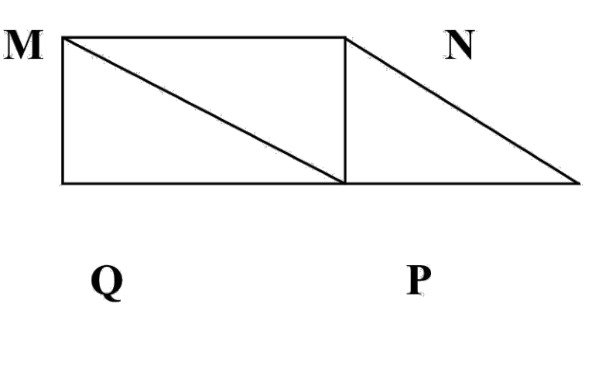
a) Các cặp vuông góc: Mỗi đoạn thẳng đứng vuông góc với đoạn nằm ngang khi chúng gặp nhau tại một đỉnh. Có thể chỉ ra đoạn đứng bên trái vuông góc với cạnh ngang trên và cạnh ngang dưới; đoạn đứng ở giữa cũng vuông góc với hai cạnh ngang đó.
b) Các cặp song song: Hai đoạn thẳng đứng song song với nhau; cạnh nằm ngang phía trên song song với cạnh đáy; hai đoạn xiên cùng hướng (đường chéo từ góc trên trái và đoạn xiên phía phải) song song với nhau.
Câu 8. Bài toán vịt, gà và ngan
Số con gà bác Hùng nuôi là: 960 + 98 = 1 058 (con).
Số con ngan bác Hùng nuôi là: 960 − 128 = 832 (con).
Bác Hùng có tất cả: 960 + 1 058 + 832 = 2 850 (con).
Đáp số: 2 850 con vịt, gà và ngan.
Câu 9. Viết số
a) Số lẻ là số có chữ số tận cùng 1, 3, 5, 7 hoặc 9. Vậy các số lẻ là: 5 671; 51 289; 5 007.
b) Mỗi số phải dùng đủ 6, 7, 8 và là số chẵn, nên chữ số hàng đơn vị là 6 hoặc 8. Liệt kê được: 678; 768; 786; 876.
ĐỀ 10
I. TRẮC NGHIỆM VÀ ĐÚNG–SAI
Câu | 1 | 2 | 3 | 4 | 5 | 6
Đáp án | B | A | D | B | C | A

Câu 1. B. “Tám trăm triệu” viết là 800 000 000; gồm chữ số 8 và 8 chữ số 0.
Câu 2. A. Số 256 092 431 có chữ số 5 ở hàng chục triệu (giá trị 50 000 000).
Câu 3. D. Số ngay trước 8 000 000 là 7 999 999.
Câu 4. B. Hình góc đỉnh A được tạo bởi hai tia AN và AC; số đo nhỏ hơn 90° nên là góc nhọn.
Câu 5. C. Năm 1903 thuộc khoảng 1901–2000 nên là thế kỉ XX.
Câu 6. A. 27 chiếc bánh được chia đều vào 3 hộp nên mỗi hộp có 27 : 3 = 9 chiếc. 4 104 : 9 = 456 (hộp).
Bài 2. Đúng – sai
Ý | Đ/S | Lí do
a | S | 345 534 534 < 354 435 543, vì 345 triệu nhỏ hơn 354 triệu.
b | S | Trong 810 753, chữ số hàng trăm là 7 (không phải 8 và 7).
c | Đ | 7 000 000 + 200 000 + 7 000 + 200 = 7 207 200.
d | S | Số 27 840 653 có lớp triệu là “27” gồm 2 chữ số, không phải 3.

Bài 3. Giúp ong về tổ – so sánh số
Tổ “23 745 > …”: các số có thể nối đến là 23 475 và 23 457, vì cả hai đều nhỏ hơn 23 745.
Tổ “24 735 < …”: các số có thể nối đến là 24 835; 24 853; 25 350 (xuất hiện hai lần trong hình), vì đều lớn hơn 24 735.
Mẹo: Với hai số có cùng số chữ số, so sánh lần lượt từ hàng lớn nhất sang hàng bé nhất.
II. TỰ LUẬN – HƯỚNG DẪN GIẢI
Câu 1. Phân tích và sắp xếp số
a) Số 6 305 960 có chữ số 6 ở lớp triệu và chữ số 6 ở lớp đơn vị (hàng chục).
b) Trong số 6 830 042, chữ số 8 ở hàng trăm nghìn nên giá trị là 800 000.
c) Xếp từ bé đến lớn: 6 305 960; 6 830 042; 7 682 536; 8 875 123.
d) Số lớn nhất là 8 875 123. Hàng chục nghìn là 7 nên làm tròn hàng trăm nghìn được 8 900 000.
Câu 2. Đổi đơn vị
Ý | Kết quả | Cách làm
a | 631 yến | 1 tấn = 100 yến; 6 tấn 31 yến = 600 + 31 = 631 yến.
b | 1 907 kg | 1 tạ = 100 kg; 19 tạ 7 kg = 1 900 + 7 = 1 907 kg.
c | 405 giây | 6 phút 45 giây = 6 × 60 + 45 = 405 giây.
d | 3 thế kỉ 17 năm | 317 = 3 × 100 + 17 (năm).

Câu 3. Tính bằng cách thuận tiện
a) 1 542 + 2 816 + 5 184 + 1 458
= (1 542 + 1 458) + (2 816 + 5 184)
= 3 000 + 8 000 = 11 000.
b) 5 430 + (13 128 + 570)
= (5 430 + 570) + 13 128
= 6 000 + 13 128 = 19 128.
Câu 4. Bài toán vận chuyển gạo
Ngày thứ hai bác Tuấn chở được: 859 − 89 = 770 (kg).
Trong ba ngày bác Tuấn chở được: 859 + 770 + 864 = 2 493 (kg).
Số gạo bác Tuấn còn phải chở: 2 580 − 2 493 = 87 (kg).
Đáp số: 87 kg gạo.
Câu 5. Đếm các loại góc trong hình
Quan sát cả góc lớn được chia thành hai góc nhỏ tại đỉnh dưới trái và các góc tại điểm nằm trên cạnh xiên. Không tính góc bẹt (180°).
Loại góc | Số góc | Cách đếm
Góc vuông | 1 | Góc tạo bởi cạnh đứng và cạnh đáy tại đỉnh dưới trái.
Góc nhọn | 5 | 2 góc nhỏ ở đỉnh dưới trái; 1 ở đỉnh trên; 1 ở đỉnh dưới phải; 1 ở điểm trên cạnh xiên.
Góc tù | 1 | Góc lớn ở điểm trên cạnh xiên, nằm giữa đoạn nối từ đỉnh dưới trái và nhánh cạnh xiên hướng lên.

Câu 6*. Làm tròn đến hàng trăm nghìn
Một số được làm tròn đến hàng trăm nghìn thành 400 000 khi số đó từ 350 000 đến 449 999 (với số tự nhiên).
• Nhỏ nhất: 350 000. Vì chữ số hàng chục nghìn bằng 5 nên làm tròn lên 400 000.
• Lớn nhất: 449 999. Vì chữ số hàng chục nghìn bằng 4 nên vẫn làm tròn xuống 400 000.
Đáp án: Số nhỏ nhất 350 000; số lớn nhất 449 999.

